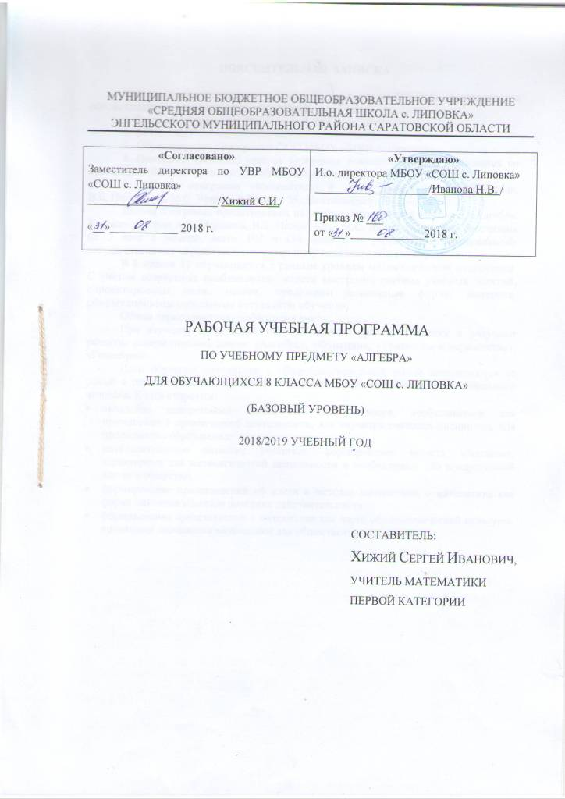
ПОЯСНИТЕЛЬНАЯ ЗАПИСКА

Рабочая учебная программа к учебному предмету «АЛГЕБРА» составлена на основе следующих нормативных документов:
1. Закон об образовании РФ
2. ФГОС ООО
3. Образовательная программа ООО МБОУ «СОШ с. Липовка»
4. Примерная (типовая) учебная программа основного общего образования по математике (базовый уровень) для общеобразовательных школ.
5. Рабочая программа «Математика: 5 – 11 классы» / А.Г. Мерзляк, В.Б. Полонский, М.С. Якир, Е.В.Буцко – М.: Вентана-граф, 2012. – 112 с.
Данная программа ориентирована на учебно-методический комплект «Алгебра. 8 класс» авторов А.Г. Мерзляка, В.Б. Полонского, М.С. Якира. Программа рассчитана на 3 часа в неделю, всего 102 ч (34 недели) и соответствует федеральному государственному образовательному стандарту основного общего образования.
В 8 классе 12 обучающихся с разным уровнем математической подготовки. С учетом возрастных особенностей класса выстроена система учебных занятий, спроектированы цели, задачи, продуманы возможные формы контроля, сформулированы ожидаемые результаты обучения.
Общая характеристика учебного предмета
При изучении курса математики на базовом уровне изучаются и получают развитие содержательные линии: «Алгебра», «Функции», «Уравнения и неравенства», «Геометрия»
Цели обучения математике в общеобразовательной школе определяются её ролью в развитии общества в целом и формировании личности каждого отдельного человека. К ним относятся:
- овладение конкретными математическими знаниями, необходимыми для применения в практической деятельности, для изучения смежных дисциплин, для продолжения образования;
- интеллектуальное развитие учащихся, формирование качеств мышления, характерных для математической деятельности и необходимых для продуктивной жизни в обществе;
- формирование представлений об идеях и методах математики, о математике как форме описания и методе познания действительности;
- формирование представлений о математике как части общечеловеческой культуры, понимания значимости математики для общественного прогресса.

ПЛАНИРУЕМЫЕ РЕЗУЛЬТАТЫ ОСВОЕНИЯ УЧЕБНОГО ПРЕДМЕТА

Предметные результаты:
      - осознание значения математики для повседневной жизни человека;
      - представление о математической науке как сфере математической деятельности, об этапах её развития, о её значимости для развития цивилизации;
      - развитие умений работать с учебным математическим текстом (анализировать, извлекать необходимую информацию), точно и грамотно выражать свои мысли с применением математической терминологии и символики, проводить классификации, логические обоснования;
      - владение базовым понятийным аппаратом по основным разделам содержания;
      - систематические знания о функциях и их свойствах;
      - практически значимые математические умения и навыки, их применение к решению математических и нематематических задач предполагающее умения:
- выполнять вычисления с действительными числами;
- решать квадратные уравнения
- решать текстовые задачи арифметическим способом, с помощью составления и решения уравнений;
- использовать алгебраический язык для описания предметов окружающего мира и создания соответствующих математических моделей;
- проверить практические расчёты: вычисления с процентами, вычисления с числовыми последовательностями, вычисления статистических характеристик, выполнение приближённых вычислений;
- выполнять тождественные преобразования рациональных выражений;
- выполнять операции над множествами;
- исследовать функции и строить их графики;
- читать и использовать информацию, представленную в виде таблицы, диаграммы (столбчатой или круговой);
- решать простейшие комбинаторные задачи.

Метапредметные результаты:
  - умение самостоятельно определять цели своего обучения, ставить и формулировать для себя новые задачи в учёбе, развивать мотивы и интересы своей познавательной деятельности;
  - умение соотносить свои действия с планируемыми результатами, осуществлять контроль своей деятельности в процессе достижения результата, определять способы действий в рамках предложенных условий и требований, корректировать свои действия в соответствии с изменяющейся ситуацией;
  - умение определять понятия, создавать обобщения, устанавливать аналогии, классифицировать, самостоятельно выбирать основания и критерии для классификации;
  - умение устанавливать причинно-следственные связи, строить логическое рассуждение, умозаключение (индуктивное, дедуктивное и по аналогии) и делать выводы;
  - развитие компетентности в области использования ин- формационно-коммуникационных технологий;
  - первоначальные представления об идеях и о методах математики как об универсальном языке науки и техники, о средстве моделирования явлений и процессов;
  - умение видеть математическую задачу в контексте проблемной ситуации в других дисциплинах, в окружающей жизни;
  - умение находить в различных источниках информацию, необходимую для решения математических задач, и представлять её в понятной форме, принимать решение в условиях неполной или избыточной, точной или вероятностной информации;
  - умение понимать и использовать математические средства наглядности (графики, таблицы, схемы и др.) для иллюстрации, интерпретации, аргументации;
  - умение выдвигать гипотезы при решении задачи, понимать необходимость их проверки;
  - понимание сущности алгоритмических предписаний и умение действовать в соответствии с предложенным алгоритмом.

Личностные результаты:
- воспитание российской гражданской идентичности: патриотизма, уважения к Отечеству, осознания вклада отечественных учёных в развитие мировой науки;
- ответственное отношение к учению, готовность и способность обучающихся к саморазвитию и самообразованию на основе мотивации к обучению и познанию;
- осознанный выбор и построение дальнейшей индивидуальной траектории образования на базе ориентировки в мире профессий и профессиональных предпочтений с учётом устойчивых познавательных интересов, а также на основе формирования уважительного отношения к труду, развитие опыта участия в социально значимом труде;
- умение контролировать процесс и результат учебной и математической деятельности;
- критичность мышления, инициатива, находчивость, активность при решении математических задач.

СОДЕРЖАНИЕ УЧЕБНОГО ПРЕДМЕТА

№ п/п | Тематический блок | Коли -чество часов | Использо-вание ИКТ | Использование проектно-исследовательской деятельности | Формы контроля/  количество
1 | Рациональные выражения | 43 | 9 | 9 | контрольная/3
3 | Квадратные корни. Действительные числа | 25 | 5 | 5 | контрольная/1
5 | Квадратные уравнения | 26 | 5 | 5 | контрольная/2
10 | Итоговое повторение | 4 | 5
11 | Диагностические работы | 4 |  |  | тесты/3
 | Итого | 102 | 24 | 19 | 9

ТЕМАТИЧЕСКОЕ ПЛАНИРОВАНИЕ

№  урока | Наименование тем урока | Кол-во час | Дата проведения
№  урока | Наименование тем урока | Кол-во час | план | кор | факт
I четверть (41 ч)
Рациональные выражения (43 ч)
1 | Рациональные дроби | 1 | 03.09
2 | Рациональные дроби | 1 | 05.09
3 | Основное свойство рациональной дроби | 1 | 07.09
4 | Основное свойство рациональной дроби | 1 | 10.09
5 | Основное свойство рациональной дроби | 1 | 12.09
6 | Сложение и вычитание рациональных дробей с одинаковыми знаменателями | 1 | 14.09
7 | Сложение и вычитание рациональных дробей с одинаковыми знаменателями | 1 | 17.09
8 | Сложение и вычитание рациональных дробей с одинаковыми знаменателями | 1 | 19.09
9 | Входная диагностика | 1 | 21.09
10 | Сложение и вычитание рациональных дробей с разными знаменателями | 1 | 24.09
11 | Сложение и вычитание рациональных дробей с разными знаменателями | 1 | 26.09
12 | Сложение и вычитание рациональных дробей с разными знаменателями | 1 | 28.09
13 | Сложение и вычитание рациональных дробей с разными знаменателями | 1 | 01.10
14 | Сложение и вычитание рациональных дробей с разными знаменателями | 1 | 03.10
15 | Сложение и вычитание рациональных дробей с разными знаменателями | 1 | 05.10
16 | Контрольная работа № 1 по теме «Рациональные дроби» | 1 | 08.10
17 | Умножение и деление рациональных дробей. | 1 | 10.10
18 | Умножение и деление рациональных дробей. | 1 | 12.10
19 | Возведение рациональной дроби в степень | 1 | 15.10
20 | Умножение и деление рациональных дробей. Возведение рациональной дроби в степень. |  | 17.10
21 | Тождественные преобразования рациональных выражений | 1 | 19.10
22 | Тождественные преобразования рациональных выражений | 1 | 22.10
23 | Тождественные преобразования рациональных выражений | 1 | 24.10
24 | Тождественные преобразования рациональных выражений | 1 | 26.10
II четверть (22 ч)
25 | Тождественные преобразования рациональных выражений | 1 | 07.11
26 | Тождественные преобразования рациональных выражений | 1 | 09.11
27 | Тождественные преобразования рациональных выражений | 1 | 12.11
28 | Контрольная работа № 2 по теме: «Тождественные преобразования рациональных выражений» | 1 | 14.11
29 | Равносильные уравнения. Рациональные уравнения | 1 | 16.11
30 | Равносильные уравнения. Рациональные уравнения | 1 | 19.11
31 | Равносильные уравнения. Рациональные уравнения | 1 | 21.11
32 | Степень с целым отрицательным показателем | 1 | 23.11
33 | Степень с целым отрицательным показателем | 1 | 26.11
34 | Степень с целым отрицательным показателем | 1 | 28.11
35 | Свойства степени с целым показателем | 1 | 30.11
36 | Свойства степени с целым показателем | 1 | 03.12
37 | Свойства степени с целым показателем | 1 | 05.12
38 | Свойства степени с целым показателем | 1 | 07.12
39 | Свойства степени с целым показателем | 1 | 10.12
40 | Функция и её график | 1 | 12.12
41 | Функция и её график | 1 | 14.12
42 | Контрольная диагностика | 1 | 17.12
43 | Функция и её график | 1 | 19.12
44 | Функция и её график | 1 | 21.12
45 | Контрольная работа № 3 по теме: «Рациональные уравнения» | 1 | 24.12
Квадратные корни. Действительные числа (25 ч)
46 | Функция y = x² и её график | 1 | 26.12
III четверть (30 ч)
47 | Функция y = x² и её график | 1 | 11.01
48 | Функция y = x² и её график | 1 | 14.01
49 | Квадратные корни. Арифметический квадратный корень | 1 | 16.01
50 | Квадратные корни. Арифметический квадратный корень | 1 | 18.01
51 | Квадратные корни. Арифметический квадратный корень | 1 | 21.01
52 | Множество и его элементы | 1 | 23.01
53 | Множество и его элементы | 1 | 25.01
54 | Подмножество. Операции над множествами | 1 | 28.01
55 | Подмножество. Операции над множествами | 1 | 30.01
56 | Числовые  множества | 1 | 01.02
57 | Числовые  множества | 1 | 04.02
58 | Свойства арифметического квадратного корня | 1 | 06.02
59 | Свойства арифметического квадратного корня | 1 | 08.02
60 | Свойства арифметического квадратного корня | 1 | 11.02
61 | Свойства арифметического квадратного корня | 1 | 13.02
62 | Тождественные преобразования выражений, содержащих квадратные корни | 1 | 15.02
63 | Тождественные преобразования выражений, содержащих квадратные корни | 1 | 18.02
64 | Тождественные преобразования выражений, содержащих квадратные корни | 1 | 20.02
65 | Тождественные преобразования выражений, содержащих квадратные корни | 1 | 22.02
66 | Тождественные преобразования выражений, содержащих квадратные корни | 1 | 25.02
67 | Функция и её график | 1 | 27.02
68 | Функция и её график | 1 | 01.03
69 | Функция и её график | 1 | 04.03
70 | Контрольная работа № 4 по теме: «Квадратные корни. Действительные числа» | 1 | 06.03
Квадратные уравнения (26 ч)
71 | Квадратные уравнения. Решение неполных квадратных уравнений | 1 | 11.03
72 | Квадратные уравнения. Решение неполных квадратных уравнений | 1 | 13.03
73 | Квадратные уравнения. Решение неполных квадратных уравнений | 1 | 15.03
74 | Формула корней квадратного уравнения | 1 | 18.03
75 | Формула корней квадратного уравнения | 1 | 20.03
76 | Формула корней квадратного уравнения | 1 | 22.03
IV четверть (26 ч)
77 | Формула корней квадратного уравнения | 1 | 03.04
78 | Теорема Виета | 1 | 05.04
79 | Теорема Виета | 1 | 08.04
80 | Теорема Виета | 1 | 10.04
81 | Контрольная работа № 5 по теме «Квадратные уравнения» | 1 | 12.04
82 | Квадратный трёхчлен | 1 | 15.04
83 | Квадратный трёхчлен | 1 | 17.04
84 | Квадратный трёхчлен | 1 | 19.04
85 | Решение уравнений, сводящихся к квадратным уравнениям | 1 | 22.04
86 | Решение уравнений, сводящихся к квадратным уравнениям | 1 | 24.04
87 | Решение уравнений, сводящихся к квадратным уравнениям | 1 | 26.04
88 | Решение уравнений, сводящихся к квадратным уравнениям | 1 | 29.04
89 | Решение уравнений, сводящихся к квадратным уравнениям | 1 | 03.05
90 | Рациональные уравнения как математические модели реальных ситуаций | 1 | 06.05
91 | Рациональные уравнения как математические модели реальных ситуаций | 1 | 08.05
92 | Рациональные уравнения как математические модели реальных ситуаций | 1 | 10.05.
93 | Рациональные уравнения как математические модели реальных ситуаций | 1 | 13.05
94 | Рациональные уравнения как математические модели реальных ситуаций | 1 | 15.05
95 | Рациональные уравнения как математические модели реальных ситуаций | 1 | 17.05
96 | Контрольная работа № 6 по теме «Применение квадратных уравнений» | 1 | 20.05
97 | Повторение. Действия с алгебраическими дробями |  | 22.05
98 | Повторение. Квадратные уравнения. |  | 24.05
99 | Повторение. Решение задач на составление квадратных уравнений |  | 27.05
100 | Повторение. Степень с целым показателем и ее свойства. |  | 29.05
101-102 | Итоговая диагностика в форме промежуточной аттестации | 2 | 30.05

